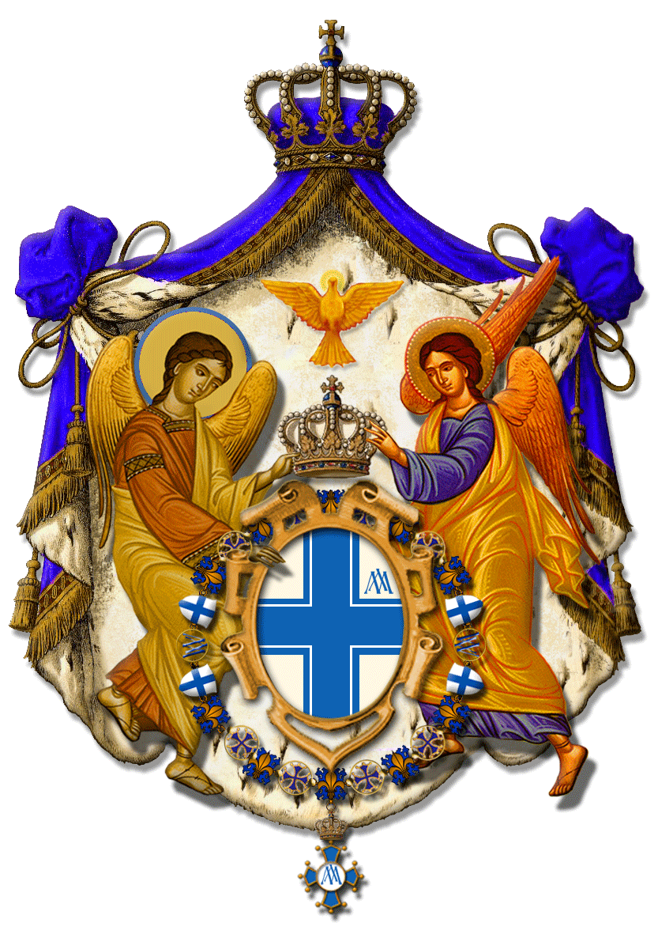
Ordine Sovrano e Dinastico dei Cavalieri
di Nostra Signora Santa Maria di Buenos Aires
Baliaggio di Lucania


Una bella iniziativa nata da comuni sforzi e da una grande motivazione è senza dubbio il Concorso d'Arte dedicato a S.E. Monsignor Antonio Rosario Mennonna Vescovo Emerito di Muro Lucano, che dalla veneranda età di 102 anni ci illumina con la sua giovanile fede e ci sorregge con la preghiera.

Un riconoscimento ad una vita di fede e di concretezza nell’attuazione degli insegnamenti evangelici, ci hanno indotto a promuovere il Bando di Concorso tematico dedicato a un pilastro della Chiesa e del Nostro Ordine.

Il bando e i moduli di partecipazione sono consultabili e scaricabili dal sito appositamente allestito: http://www.concorsomennonna.altervista.org/ (basta ciccare sul link evidenziato) .

Il nostro auspicio che possiate partecipare al concorso ovvero che userete la cortesia di far girare un estratto di questa email al fine di dare maggiore visibilità all'iniziativa e chissà scoprire un talento da poter premiare e lanciare nel mondo della cultura e dell'arte.

A tutti voi un cordiale e cavalleresco saluto.

Il Balì di Lucania
Cav.Gr. Michele Cersosimo

Contatti: baliaggiolucano@gmail.com, mailbonaria@tiscali.it ind.Cavalieri di Santa Maria di Buenos Aires via Belvedere snc Muro Lucano (PZ) 389/4375150
In ottemperanza al Protocollo d’Intesa tra l’O.S.M.B.A < Baliaggio di Lucania > e la Sezione FIDAS- di Potenza, i Cavalieri promuovono la cultura della solidarietà e del dono del sangue e dei suoi derivati, nella considerazione che il diritto alla vita e alla tutela della salute sono i principi fondamentali di ogni società civile. I Cavalieri, vocati per intimo convincimento alla solidarietà e all’altruismo, sono donatori di sangue.

